Pressemitteilung 17. August 2018

Int. Qingdao Sailing Week - Organisation wie bei den Olympischen Spielen
Kieler Segler pflegen Städtefreundschaft und Völkerverständigung in China

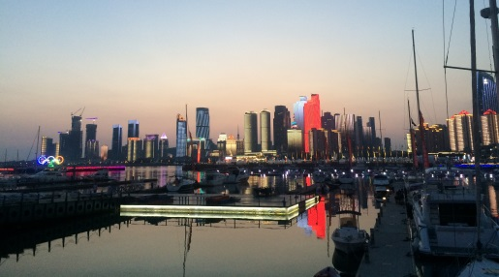
Fünf Kieler Segler*innen durften zur International Qingdao Sailing Week (09. – 15. August 2018) in die Volksrepublik China reisen und sind nach insgesamt 10 Tagen mit ungewöhnlichen Segelbedingungen, unzähligen kulinarischen und kulturellen Eindrücken Asiens und neuen internationalen Freundschaften wohlbehalten in Kiel.Sailing.City angekommen.

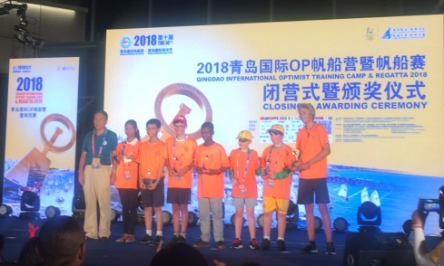
Die Kulisse von Qingdao und das Zeichen der olympischen Ringe im Olympic Sailing Center, die Organisation an Land und der Segelwettbewerbe sowie die Rundum-Sorglos Betreuung haben alle tief beeindruckt und standen „echten“ Olympischen Spielen von der ersten Minute an in nichts nach. „Die Regatta und alles um das Event herum waren sehr liebevoll organisiert. Wir fühlten uns so toll betreut von den Chinesen. Die Eröffnungs- und die Abschlussfeier mit viele Entertainment, chinesischem Tanz, Kampfsport und Taichi waren einfach großartig. Der Einlauf der Nationen mit Länderschild und Flagge auf der Bühne waren wie echte Olympische Spiele für die Kids – absolutes Gänsehautfeeling“, freute sich Segeltrainerin Hanna Schälke, die die Kinder auf der Reise betreut hat.

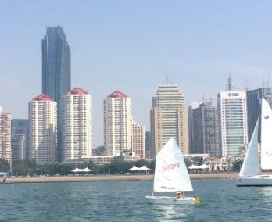
Das sportliche Spektrum der Optiregatten reichte von praller Sonne mit absolutem Leichtwind ohne echte Chance gegen die asiatischen Leichtgewichte über erfreuliche Ergebnisse bei Windbedingungen um die 14-18 Knoten bis zu Starkwinden und rund 2 Meter hohen Wellen, die bei einigen sogar zu Seekrankheit führten. Schon am Abend vor dem letzten Renntag tobte der Taifun Yagi über die chinesische Hafenstadt mit über 4 Meter hohen Wellen, sodass keine Rennen mehr möglich waren und die Regatta vorzeitig beendet wurde. Tjalve Böttger vom Kieler Yacht-Club ist als bester Deutscher in der Jungenwertung 8. geworden und durfte sogar aufs Treppchen.

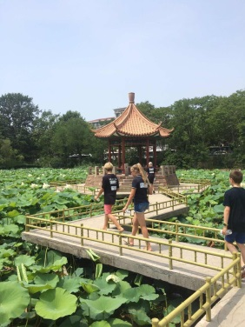
Der Stimmung der deutschen Segler tat das vorzeitige Regattaende keinen Abbruch. Sie nutzten die zusätzliche Zeit, um die Hafenstadt und die Küstenregion noch besser kennenzulernen. Die Sightseeingtour reichte von Kirchen in deutschem Baustil vor chinesischer Kulisse bis zu Parks mit kleinen chinesischen Tempeln. „Wir haben erstklassiges chinesisches Essen probiert und der ein oder andere ist auf einen außergewöhnlichen Geschmack gekommen. Wobei panierte Quallen, Lotusblüten oder ganzer Truthahn mit

Kopf nicht unbedingt ganz oben auf unserer Liste der Lieblingsessen standen“, verrät Emily Joy Harder, das einzige Mädchen im Team.

Den Auftrag, die Städtefreundschaft zwischen Kiel.Sailing.City und Qingdao.Sailing.City zu vertiefen, der Landeshauptstadt Kiel, den Oberbürgermeister Dr. Ulf Kämpfer, Stadtpräsident Hans-Werner Tovar, Stadtrat Gerwin Stöcken sowie Kiel- Marketing, den Kindern mit auf den Weg geben haben, haben die Kinder sehr gerne und erfolgreich übernommen.

„Wir haben viele Geschenke und Andenken ausgetauscht und wollen unsere neuen Segelfreunde alle unbedingt besuchen fahren. Wir hoffen, dass viele bald nach Kiel kommen, zur YES, zum goldenen Opti oder spätestens zur Kieler Woche“ sagt Lisander Zeiske, der unweit vom Olympiahafen wohnt und schon spontan ausländische Segler zur KiWo beherbergt hatte.

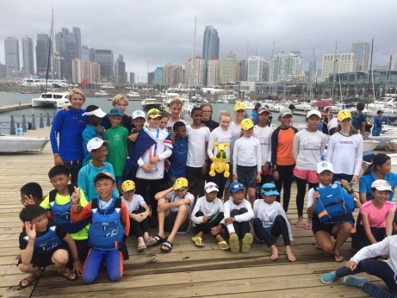
„Es war super cool, neue Leute bzw. Segler besser kennen zu lernen, nicht nur Chinesen, sondern auch Koreaner, Südafrikaner, Australier, Polen und die Segler aus Singapur - dabei hat uns alle der Geist des Segelsports eng miteinander verbunden.“ sind sich die fünf Segler zwischen 12 und 14 Jahren vom Kieler Yacht-Club und der Segler-Vereinigung Kiel e.V. einig und weiter: „Unser Fazit ist, dass es eine sehr schöne Segelveranstaltung war, mit toller Stimmung und viel Leidenschaft. Ein ganz anderes Land und eine fremde Kultur, aber Begeisterung für denselben Sport, das verbindet einfach, haben wir gemerkt, und das war toll. Wir haben uns sehr gut aufgehoben gefühlt und die Regatta sehr genossen.“

Die Historie der seglerischen Städtefreundschaft zwischen Kiel.Sailing.City und Qingdao.Sailing.City finden Sie in dem angehängten Dokument.

Pressekontakt: Eva-Maria Zeiske, Tel.: 0431 – 679 10 26 | E-mail: e.zeiske@kiel-marketing.de
Newsroom: www.presse.kiel-marketing.de | Kiel-Marketing e.V., Andreas-Gayk-Str. 31, 24103 Kiel

